* ***Projet modification du site de la M2L.***



1. ***Contexte.***

La Maison des Ligues de Lorraine dispose d’un site statique destiné à informer les internautes, mais elle souhaite le compléter avec différentes fonctionnalités.

1. ***Objectifs.***

La M2L souhaite faire évoluer son site afin de permettre :

* + - La gestion dynamique des informations concernant les ligues (infos pratiques sur les ligues et les clubs affiliés)
  + - La gestion et la consultation des informations relatives aux intervenants (bulletins de salaire, contrat, info diverses …)
  + - La gestion des formations proposées aux membres des ligues affiliées à la M2L.
  + - le respect de la réglementation en matière de traitement de données personnelles.
  1. ***Gestion des ligues.***



Les informations concernant les ligues sont consultables sur le site statique actuellement disponible.

La direction souhaite ajouter un certain nombre d'informations complémentaires.

Pour chaque ligue, le site devra permettre à tout internaute la consultation des informations suivantes :

* Nom de la ligue.
* Lien vers le site de la ligue.
* Présentation de la ligue (une dizaine de lignes max)
* Liste des clubs affiliés à la ligue.
* Localisation géographique de chaque club.  
  (adresse complète et/ou localisation sur carte)

Le secrétaire de la M2L devra pouvoir ajouter, modifier, supprimer l'ensemble des informations concernant les ligues et les clubs affiliés.

* 1. ***Gestion des intervenants (salariés et bénévoles) et des bulletins de salaire.***



La direction de la M2L souhaite que les informations relatives aux intervenants soient consultables en ligne.

Les personnes intervenant à la M2L peuvent avoir le statut de "salarié" ou de "bénévole". Un intervenant est rattaché à une ligue, ou à un club, ou directement à la M2L.

Les intervenants ayant un statut de salarié doivent obligatoirement disposer d'un contrat de travail. Chaque bulletin de salaire sera associé à un contrat. Chaque salarié devra pouvoir consulter ses contrats (actuels et passés), les bulletins de salaire relatifs à chacun d’eux, ainsi que les informations le concernant. Bien évidemment, un salarié ne devra pouvoir consulter que ses propres informations.

Un bénévole, n'ayant donc ni contrat ni bulletin de salaire, ne pourra que consulter ses informations personnelles.

Le responsable des RH de la M2L devra être le seul autorisé à consulter, ajouter, modifier et supprimer l'ensemble des informations concernant les intervenants (salariés ou bénévoles), les contrats, les fonctions et les bulletins de salaire.

Les bulletins de salaire, stockés au format pdf, ne seront pas modifiables par l'application. Mais ils doivent pouvoir être uploadés par le responsable des RH.

* 1. ***Gestion des formations.***



La M2L propose chaque année un certain nombre de formations à ses membres (les intervenants).

Les intervenants (bénévoles et salariés), après authentification, pourront consulter la liste des formations proposées au moment de la connexion, c'est-à-dire celles qui sont dans la phase d’inscription.

Ils pourront alors déposer une demande d'inscription pour les formations de leur choix. Ils pourront aussi supprimer une demande.

Ils doivent pouvoir à tout moment aussi consulter l'état de leur(s) demande(s) d'inscription aux formations (en attente, refusée, acceptée).

Bien évidemment, chaque intervenant n’a accès qu’à ses propres demandes d’inscription.

Par ailleurs, c’est le responsable formation qui gère les formations : il devra pouvoir, ajouter, modifier, consulter et supprimer les formations.

Il pourra aussi consulter la liste des demandes d'inscription pour chaque formation et pour chaque intervenant.

C’est aussi lui qui, après la date de clôture d’une formation, pourra modifier l'état des demandes d’inscription (accepter ou refuser). Il devra alors faire en sorte que le nombre d'inscriptions acceptées pour une formation ne dépasse pas l'effectif maximum négocié pour cette formation.

1. ***MEA.***



Le responsable informatique de la M2L a commencé à élaborer un MEA de l'application. Il vous transmet celui-ci et vous demande de le compléter en tenant compte des besoins formulés dans le présent document.

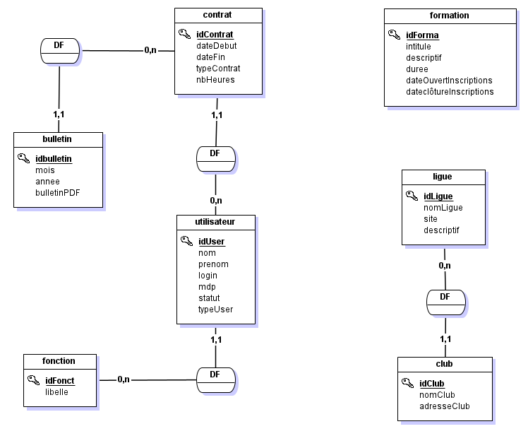

1. ***L'existant.***



Le site statique.

L’ébauche de MEA.

1. ***Ressources fournies.***

Le présent document.

L'application existante.

Le MEA à compléter.

Le script de création et de remplissage des tables "commune" et "département".

Un bulletin de salaire (au format "xls" à modifier pour générer les fichiers "pdf").

Le fichier "git-AP3.1"

1. ***Contraintes.***



**- Utiliser Git et branches comme indiqué dans le document "git-AP3.1"**

**- Développement en PHP objet.**

**- Respect du modèle MVC.**

Utiliser un contrôleur principal

Utiliser des contrôleurs "spécialisés"

contrôleurAccueil

contrôleurBulletins

contrôleurConnexion

contrôleurFormations

contrôleurLigues

contrôleurLocaux

controleurServices

Utiliser une vue 'squelette' associée à chaque contrôleur spécialisé.

vueAccueil

vueBulletins

vueConnexion

vueFormations

vueLigues

vueLocaux

vueServices

Subdiviser le modèle en 'DTO' et 'DAO'.

**- Mise en œuvre du SGBD MySQL pour la gestion des données.**

**- Commenter l'ensemble du code (PHP, HTML, CSS, etc.).**

**- Valider l'ensemble des pages (HTML, CSS) sur le site du w3c.**

**- Respecter une présentation homogène sur l'ensemble du site**

1. ***Travail en mode projet.***

Le projet sera réalisé en groupe de 3 étudiants.

Le délai alloué est de 20 h (5 semaines).

L’utilisation de Trello est obligatoire.

| **Répartition des tâches** | | |
| --- | --- | --- |
| Compléter le MEA | Groupe | A faire valider en cours de 1ère séance. |
| Gestion des comptes et des autorisations | Groupe | Durée conseillée : 2 heures |
| Gestion des clubs et des ligues | 1 étudiant | Niveau de difficulté : 1 |
| Gestion des bulletins de salaire | 1 étudiant | Niveau de difficulté : 2 |
| Gestion des formations | 1 étudiant | Niveau de difficulté : 3 |

1. ***Livrables.***



Le MEA complet et La base de données.

L'ensemble des fichiers de l'application.

Liste des comptes (login et mdp).

Présentation des tests effectués.